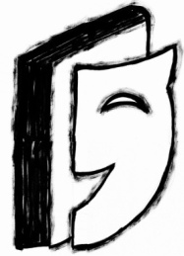

NEVEZÉSI LAP

a IX. Bácsfeketehegyi Gyermekszínjátszó Műhelytalálkozóra

2016. május 6–7.

A csoport neve
Helység
A csoportot működtető intézmény/szervezet neve
Az érintett osztályok megnevezése
Csoportvezető/kapcsolattartó neve
Telefonszáma
E-mail címe, ahová az értesítéseket kéri
Az előadás címe
Szerzője
Az előadás rendezője
Szereposztás
Az előadás hossza | perc
Az előadás előtti beálláshoz szükséges idő | perc
Az előadás utáni leszereléshez szükséges idő | perc
Technikai igények
A játszó csoport létszáma | fő
A játszók életkora | év
Felnőtt kísérők száma | fő
A csoportról (Kérjük, pár mondatban mutassa be a csoportot!)
Az alábbi napon tudnának fellépni | péntek  szombat  bármelyik jó
Megjegyzés
Kelt:

Jelentkezéséhez, kérjük, mellékeljen egy-két fotót a csoportról!

Jelentkezni legkésőbb 2016. április 10-ig lehet a lodiandi@gmail.com címen, vagy postai úton a Vajdasági Magyar Művelődési Intézetben (Hajvert Lódi Andrea részére), Posta u. 18., 24400 Zenta. Bővebb információk telefonon is kérhetők: +381/62/566-234.

